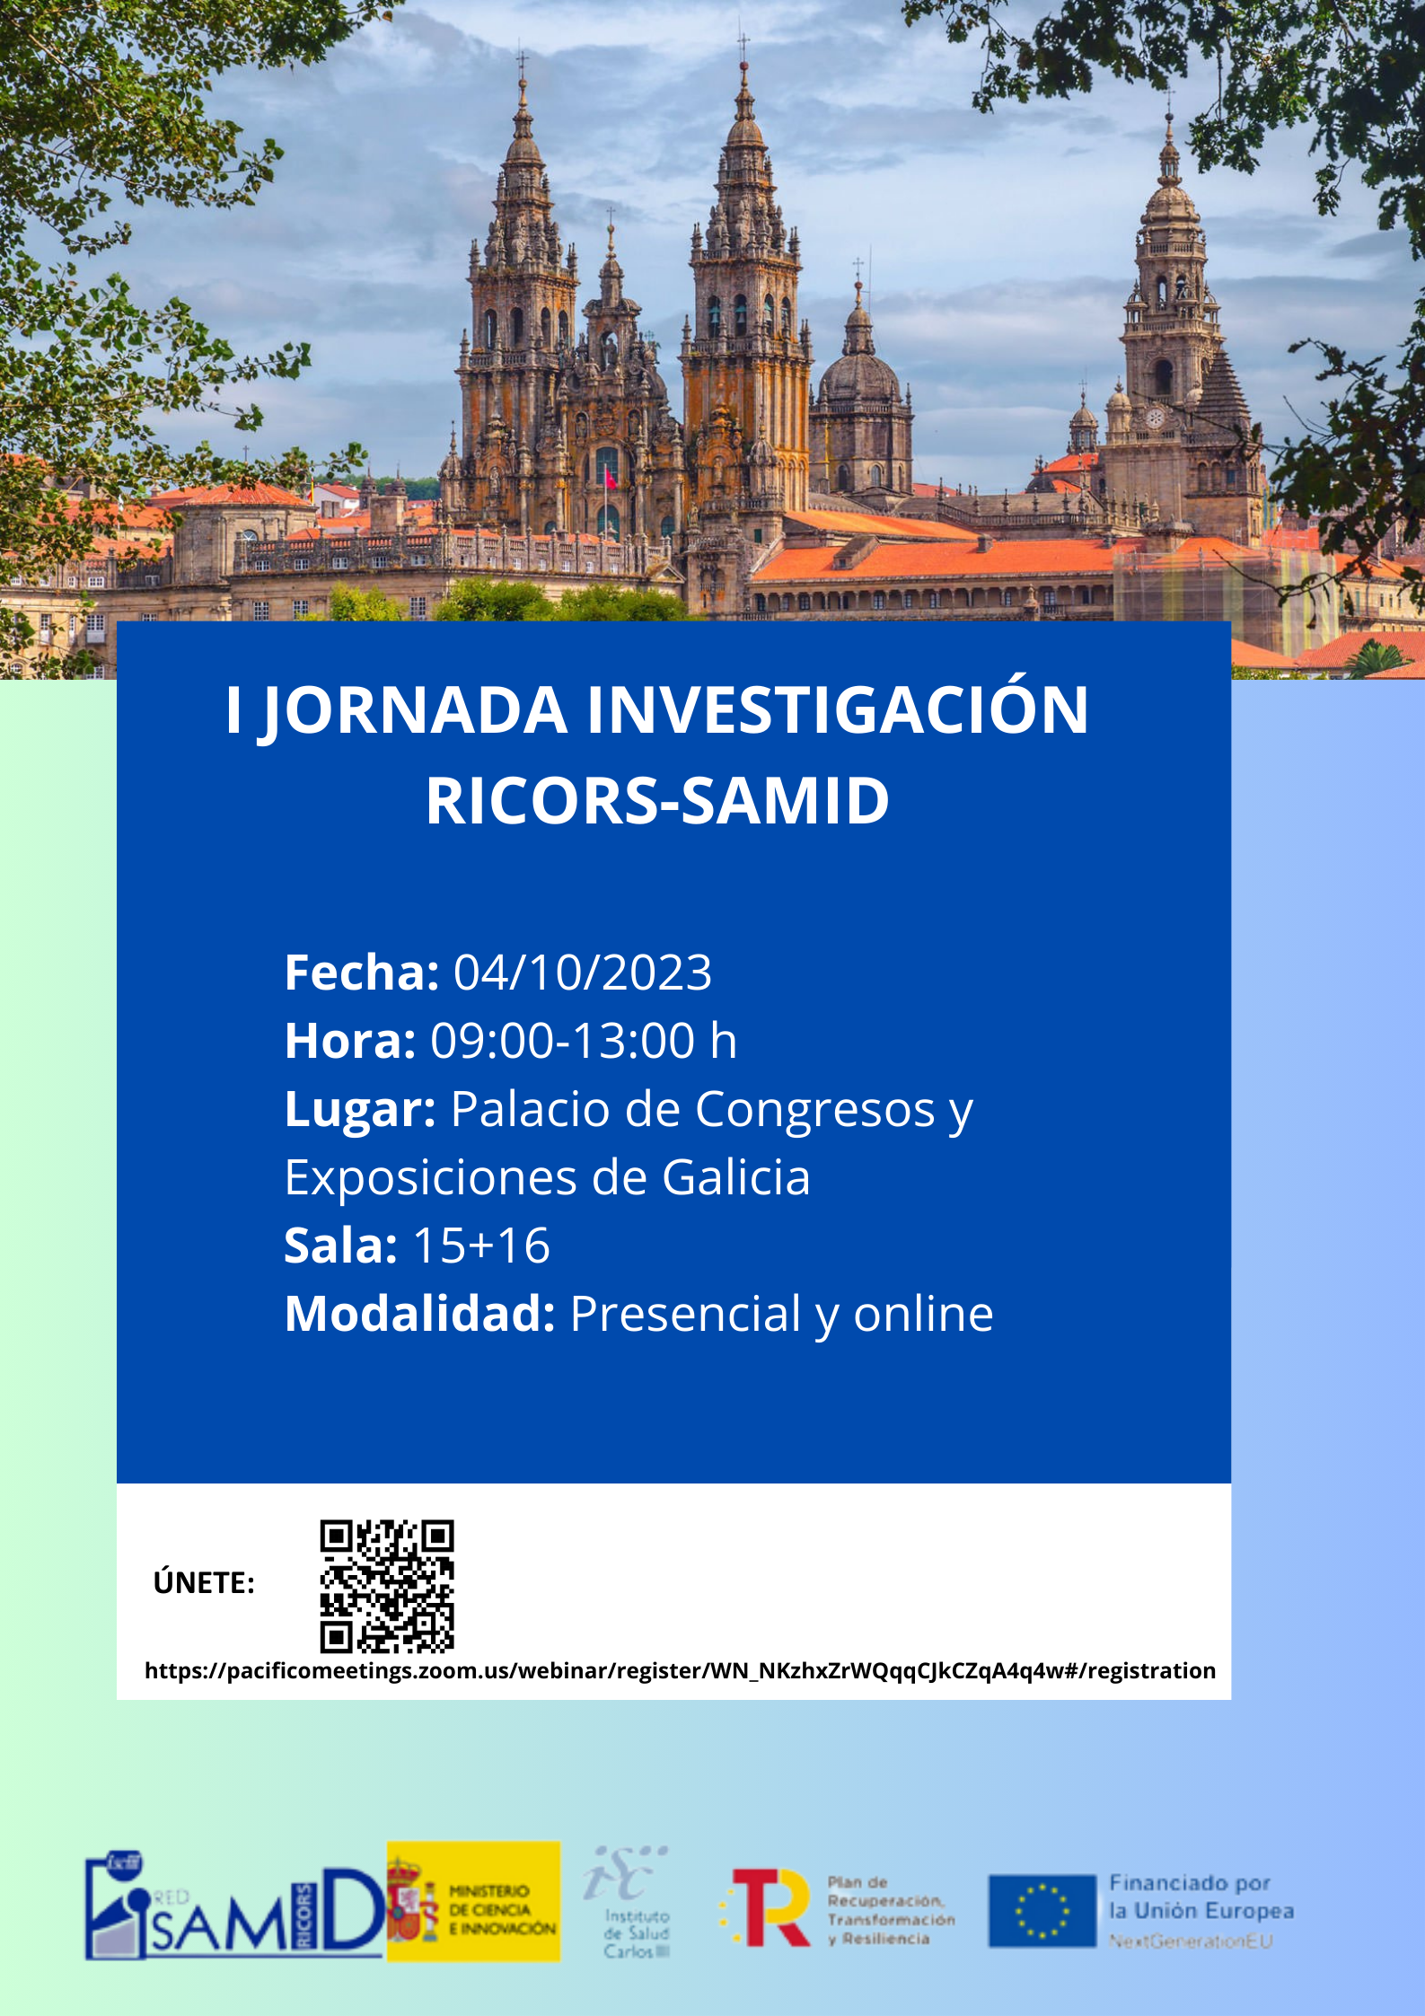

I JORNADA INVESTIGACIÓN RICORS-SAMID

Fecha: 4 de Octubre de 2023
Horario: 09:00 – 13:00 horas
Lugar: Pazo de Congresos e Exposicións de Galicia/ Palacio de Congresos y Exposiciones de Galicia. (https://www.palaciosantiago.com/)
Sala: 15+16

PROGRAMA
09:00 – 09:10 | Bienvenida coordinadora Dra. Elisa Llurba
09:15 – 12:00 | Presentaciones abstracts investigadores predoctorales (5-10’)
12:00 – 13:00 | Reunión Investigadores principales
Orden del día:

- Publicación colaborativa: revisión sistemática de infecciones por multiresistentes (B Loureiro)

- Firma convenio RICORS-AEP (12/06/23) y 1ª reunión RICORS-AEP (18/9/23) (E Llurba y G Rodríguez)

- EnprEMA y RICORS-SAMID (F Cabañas)

- Tríptico WP4 “Tóxicos y embarazo” (R Pascal) – ONLINE

Horario comunicaciones orales

9:15-9:25
CO1. “Evaluación del riesgo cardiovascular en mujeres jóvenes después de embarazo con o sin complicaciones placentarias (Estudio CARDIOMOM)” Zoraida García (RD21/0012/0001, IP: E Llurba)
9:25-9:35
CO2. “Biomarcadores ecocardiográficos de fracaso circulatorio en recién nacidos pretérmino de muy bajo peso” Leticia La Banda Montalvo (RD21/0012/0014, IP: F. Cabañas)
9:35-9:45 - TELEMÁTICA
CO3. “La Respuesta de Seguimiento de Frecuencia Neonatal: una nueva herramienta para estudiar los correlatos neuronales de un entorno fetal adverso” Natalia Gorina (RD21/0012/0003, IP: MD Gómez-Roig)*
9:45-9:55
CO4. “Epigallocatechin Gallate (EGCG) as Therapeutic Tool to Improve Cognitive Performance in Foetal Alcohol Syndrome (FAS) Children” (RD21/0012/0017, IP: Óscar García-Algar)
9:55- 10:05 - TELEMÁTICA
CO5. “Seguimiento de los pacientes con riesgo de daño neurológico al alta de la UCIP” Sara de la Mata Navazo (RD21/0012/0011, IP: J López-Herce)*
10:05-10:15 - TELEMÁTICA
CO6. “Impacto cardiometabólico en la infancia tras sufrir una amenaza de parto prematuro durante la gestación” Jesús González (RD21/0012/0012, IP: G Rodríguez)*
10:15-10:25 - TELEMÁTICA
CO7. “Perfil de Ácidos grasos en madres e hijos con Retraso del Crecimiento Intrauterino (CIR) y asociación con la expresión del transporte placentario de nutrientes” Valentina Origüela (RD21/0012/0002, IP: E Larqué)*
10:25-10:35
C08. “Consumo de azúcares añadidos de los niños españoles y calidad nutricional de los alimentos que los aportan” (RD21/0012/0008, IP: MD Mesa)

10:35-10:45
CO9. “Enseñanza del soporte vital básico y uso del desfibrilador semiautomático a escolares. Búsqueda y evaluación de nuevas estrategias formativas” Santiago Martínez (RD21/0012/0025, IP: A Rodríguez-Nuñez)
10:45-10:55
CO10. “Síndrome de eutiroideo enfermo en el paciente pediátrico crítico” Laura Carreras Ugarte (RD21/0012/0020 – IP: C Rey)
10:55-11:05 – TELEMÁTICA
CO11. “COVID-19 en una cohorte de mujeres embarazadas y su descendencia, estudio MOACC-19”. María Jesús Cabero (RD21/0012/0016; IP: MJ. Cabero)
11:05-11:15- TELEMÁTICA
CO12. “Contribuciones de la antropología al estudio de la salud materno-infantil en contextos hospitalarios” Carolina Remorini (RD21/0012/0018, IP: D Marre)*
11:15-11:25 - TELEMÁTICA
CO13. “Implicaciones de los contaminantes en pelo y leche materna y pelo del recién nacido” Laura Gallego García (RD21/0012/0021, IP: ML Couce)
11:25-11:35 - TELEMÁTICA
CO14. “Inteligencia artificial para la predicción de complicaciones maternas en la preeclampsia precoz” Paula Domínguez del Olmo (RD21/0012/0024, IP: I Herraiz)*
11:35-11:45
CO15. “Afectación de los estados de ánimo como complicación a largo plazo del daño cerebral neonatal” (RD21/0012/0026, IP: J Martínez-Orgado)

